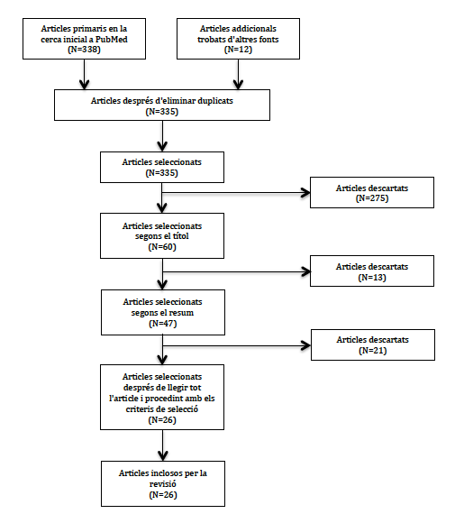

Artículos primarios en la búsqueda inicial en PubMed

(N=338)

Artículos adicionales encontrados en otras fuentes

(N=12)

Artículos después de eliminar duplicados

(N=335)

Artículos seleccionados según el título

(N=60)

Artículos descartados

(N=275)

Artículos seleccionados según el abstract

(N=47)

Artículos descartados

(N=13)

Artículos incluidos para la revisión

(N=26)

Artículos seleccionados después de leer todo el artículo y de acuerdo con los criterios de selección

(N=26)

Artículos descartados

(N=21)

Artículos seleccionados

(N=335)

***Figura 1.***Esquematización de la selección metodológica de la búsqueda